Eduardo C. Greco - nºUSP: 10299607

Arquimedes: o atemporal e o cálculo

Prof. Dr. Oscar João Abdounur
Instituto de Física - Universidade de São Paulo – Primeiro Semestre de 2020

Objetivos

São sabidos muitos feitos de Arquimedes como engenheiro, matemático e físico, mas neste texto nos atentaremos as realizações relacionadas ao cálculo, mostrando como seu trabalho foi importante para o que hoje conhecemos como Cálculo Integral.

Sumário:

História de Arquimedes………………………………………………………………..…………....4
Direto ao assunto…………………………………………………………………………………….5
Outros feitos de Arquimedes………………………………………………………………………8
Os caprichos do destino…..………………………………………………………………………10
O andar das eras…………………………………………………………………………………….11
Bibliografia…………………………………………………………………………………………...12

História de Arquimedes

Arquimedes nasceu por volta de 287 a.C. na cidade portuária de Siracusa, na Sicília, naquele tempo uma colônia autogovernante na Magna Grécia.
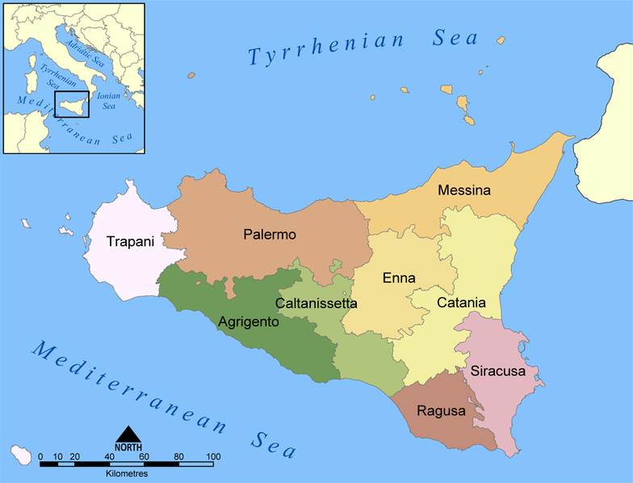
Em sua obra O Contador de Areia, Arquimedes conta que seu pai se chamava Fídias, um astrônomo desconhecido atualmente. Plutarco escreveu em Vidas Paralelas que Arquimedes era parente do Rei Hierão II, o governante de Siracusa. A biografia escrita por seu amigo Heráclides, foi perdida deixando os detalhes de sua vida perdidos.

Mapa atual da Sicília – Itália

Arquimedes fez diversas contribuições à Matemática como o uso do método da exaustão para calcular a área sob o arco de uma parábola utilizando a soma de uma série infinita e na Física, fundamentou a hidrostática, tendo descoberto a lei do empuxo e a lei da alavanca, além de muitas outras. Como engenheiro inventou ainda vários tipos de máquinas para usos militar e civil, incluindo armas de cerco, e a bomba de parafuso que leva seu nome. E para defender sua cidade, Arquimedes projetou máquinas capazes de levantar navios inimigos para fora da água e colocar navios em chamas usando um conjunto de espelhos.

Direto ao assunto

O Cálculo Integral:
Na história, os problemas mais antigos e relacionados a integrais são as quadraturas. Os antigos gregos enfrentavam problemas para a medição de algumas superfícies a fim de encontrar suas áreas e quando os antigos geômetras começaram a estudar as áreas de figuras planas, eles as relacionavam com a área do quadrado, por ser essa a figura plana mais simples. Assim, buscavam encontrar um quadrado que tivesse área igual à da figura em questão por isso a palavra quadratura se tornou famosa. As quadraturas mais complexas eram as de figuras curvilíneas, como o círculo, ou figuras limitadas por arcos de outras curvas, entre elas as lúnulas, regiões que se assemelham com a lua no seu quarto crescente.
Inicialmente proposto por Hipócrates de Chios, 440 a.C., que realizou as primeiras quadraturas da História. Antifon, por volta de 430 a.C., procurou encontrar a quadratura do círculo através de uma sequência infinita de polígonos regulares inscritos: primeiro um quadrado, depois um octógono, em seguida um hexadecágono, e assim por diante criando o método da exaustão. Nesse contexto, uma das maiores contribuições gregas para o Cálculo, surgiu por volta do ano 225 a.C. Trata-se de um teorema de Arquimedes para a quadratura da parábola.
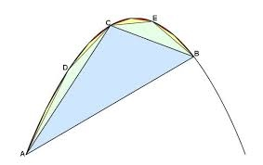
Arquimedes descobriu que a área da região limitada por uma parábola cortada por uma linha reta qualquer, é igual a 4/3 da área do triângulo que tem a mesma altura e que tem a reta como base. Para evitar a dificuldade com a quantidade infinita de parcelas pelo método da exaustão, Arquimedes provou rigorosamente o resultado da soma com infinitos termos.

Quadratura da parábola
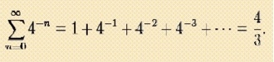

Soma dos infinitos termos feita por Arquimedes

Valor aproximado de PI:
Outra contribuição matemática que Arquimedes com o método da exaustão realizou, foi encontrar um valor muito próximo de PI tentando encontrar a área do círculo. Primeiramente desenhou um polígono regular inscrito e outro circunscrito a um mesmo círculo e foi aumentando o número de lados até 96 e calculou o comprimento de seus lados achando um número bem aproximado para PI entre 3,1429 e 3,1408, e, por fim, mostrou que a área do círculo é igual a PI.

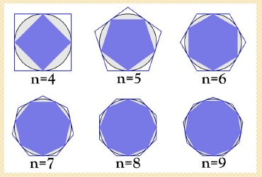

O volume da esfera:
Arquimedes fez outras semi-integrações para encontrar o volume da esfera e a área da superfície esférica, o volume do cone e a área da superfície cônica, a área da região limitada por uma elipse, o volume de um paraboloide de revolução e o volume de um hiperboloide de revolução. Em seus cálculos, Arquimedes encontrava somas com um número infinito de parcelas chegando bem próximo de uma integral.
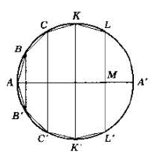

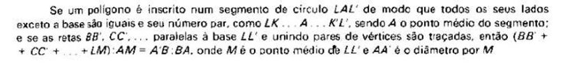

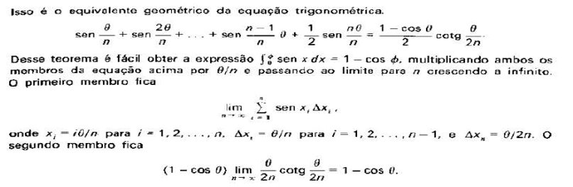

Feitos

Outros feitos de Arquimedes

Raio da Morte:

Durante um cerco romano a Siracusa de 214 a.C. até 212 a.C. Arquimedes usou espelhos para destruir os navios da frota inimiga, focando com espelhos côncavos os raios de sol nos navios inimigos. Descrito assim por Luciano de Samósata, escritor do século II.

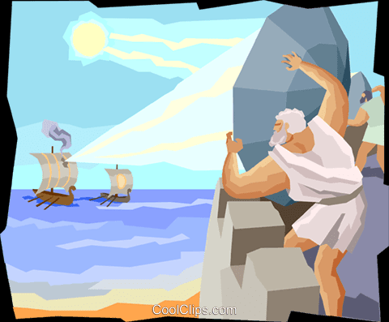

A famosa Coroa do rei Hierão:

Uma história bem famosa que virou lenda, e é assim que é passada:

“Era uma vez um rei. E um sábio. O rei se chamava Hierão, e o sábio, Arquimedes. Os dois viviam em Siracusa, cidade-Estado da Grécia Antiga. O rei mandou fazer uma coroa todinha de ouro, mas ouviu uns boatos de que o ourives não tinha usado apenas ouro para fazer a coroa, e ficou desconfiado. Mas se a coroa era totalmente dourada, e se parecia muito com ouro puro, como fazer então para ter certeza sem destruí-la?
O rei consultou o filósofo para resolver o problema da coroa de uma vez por todas – provar se ela era toda de ouro ou não. Estava o sábio grego, um belo dia, a tomar banho numa banheira, entretido com essa questão. De repente, ele teve um vislumbre da solução e saiu correndo, nu pelas ruas da cidade, gritando “Eureka, Eureka!”, que em grego quer dizer “Descobri, descobri!”.

O que ele descobriu foi o que hoje chamamos de “Princípio de Arquimedes” (que se baseia no empuxo ou impulsão). A partir dele, podemos afirmar: “um corpo imerso em um líquido irá flutuar, afundar ou ficar neutro de acordo com o peso do líquido deslocado por este corpo”. Ou seja, se o peso do líquido deslocado por um objeto for maior que o peso do corpo, ele irá flutuar. Mas se o peso do objeto for superior ao peso do líquido deslocado, o corpo irá afundar. Se for igual ficará no meio do caminho, não afunda nem flutua.
E Arquimedes descobriu isso quando tomava banho em sua banheira, quando percebeu que a quantidade de água que transbordava era igual em volume ao seu próprio corpo.
E assim percebeu como poderia provar a fraude do ourives. Ele observou que blocos de mesma massa, feitos de prata e de ouro, faziam transbordar diferentes volumes de água: por serem materiais de densidades diferentes, os blocos não tinham o mesmo tamanho (volume). Então, ele mergulhou numa bacia cheia de água um bloco de ouro de massa igual à da coroa e mediu o volume de água que transbordou. Fez a mesma coisa com um bloco de prata. O volume de água que transbordou quando mergulhou o bloco de ouro era menor que o volume de água quando mergulhou o bloco de prata. Repetiu a experiência com a coroa e verificou que o volume de água que transbordou era maior que o do bloco de ouro e menor do que o do bloco de prata
Concluiu que a coroa não era de ouro puro e que o ourives a tinha feito misturando os metais. Ele usou a densidade para provar que a coroa tinha sido feita com uma liga (mistura) de ouro e prata.”
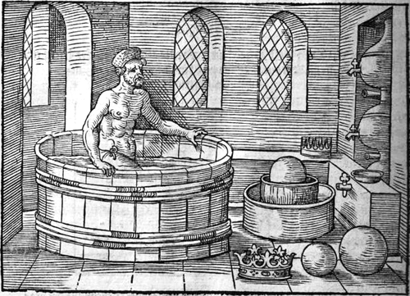

Arquimedes em sua banheira quando
descobriu a composição da coroa

Sobre essa história acima mencionada, vale a discussão sobre como ele provou mesmo que a coroa era feita de ouro e prata, pois existem diversos metais que se assemelham a prata em sua densidade e portanto podem ter o mesmo comportamento na água. Assim sendo inconclusiva sobre quais materiais os ourives utilizaram.

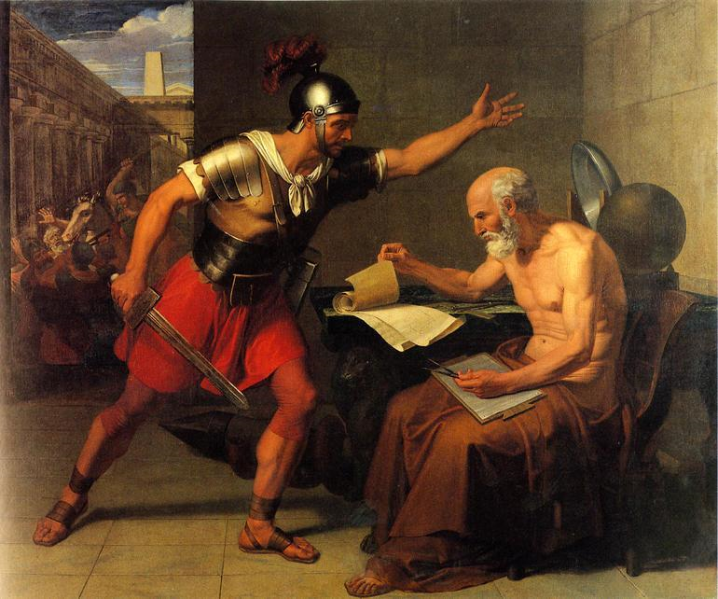

Os caprichos do
destino

Soldado romano e Arquimedes

Fim Fatídico:

O general romano Marco Cláudio Marcelo, durante a Segunda Guerra Púnica capturou a cidade de Siracusa após um cerco de dois anos 212 a.C. durante a Segunda Guerra Púnica e segundo uma das versões contadas, mesmo depois de ter pedido a seus soldados que não o ferissem pois considerava Arquimedes uma posse científica valiosa e com a admiração dos lideres romanos, de acordo com Plutarco um soldado o matou pois ficou irritado quando Arquimedes se recusou a conhecer seu general.
Outra versão segundo Plutarco, Arquimedes estava carregando instrumentos matemáticos, e foi morto porque o soldado pensou que fossem itens valiosos.

O andar das eras…

Arquimedes nos ponteiros do tempo:

De fato foi um ser notável. Realizou em sua época, muito pela engenharia, física e matemática nesta última chegou muito perto de criar o Calculo Integral, mas provavelmente ficou limitado pela mentalidade de seu tempo, sobre infinito e seus aspectos.

Muitos almejam a fórmula da imortalidade e outros esperam que a ciência vá criá-la mas o que essas pessoas não sabem é que a ciência é o próprio elixir da imortalidade! Vejam Arquimedes, Newton e Galileu o citaram em seus trabalhos e outros ainda o citam, mais de 2000 anos depois e suas descobertas nos fascinam até hoje. Ou seja, Arquimedes se tornou Atemporal.

Bibliografia
Sites:
- https://image.slidesharecdn.com/historiamatematicaarquimedes-atual-120619131502-phpapp01/95/historia-matematica-arquimedes-atual-8-728.jpg?cb=1340112146
- http://ecalculo.if.usp.br/historia/historia_integrais.htm
- https://www.ime.usp.br/~leo/imatica/historia/arquimedes.html
- https://mathshistory.st-andrews.ac.uk/Biographies/Archimedes/
- http://www.invivo.fiocruz.br/cgi/cgilua.exe/sys/start.htm?infoid=946&sid=7
Pdf’s:
- Arquimedes – Walmes Zeviani
- Arquimedes e o Cálculo de Área - Julio Cesar Mohnsam
- Reflexões a respeito da relação entre história e ensino do cálculo: Um estudo sobre o conceito de integral - RAQUEL SILVÉRIO GUIMARÃES e OSCAR JOÃO ABDOUNUR (ORIENTADOR)
- Áreas e volumes De Eudoxo e Arquimedes a Cavalieri e o Cálculo Diferencial e Integral - Cecilia Yumi Kurokawa
- Arquimedes e o Cálculo - César, Gabriel Santos Novaes, Kelly de Oliveira, Vitor

